3.06.2020 Muzyka klasa IV
Temat: Nasze dzieje, nasza tradycja- Podhale.
Podręcznik str.123 – 126.

- W czasie wakacji może będziesz w Zakopanem lub w regionie Podhala, to koniecznie odwiedź Muzeum Tatrzańskie: http://muzeumtatrzanskie.pl/
Tam dowiesz się nie tylko o Tatrach ale również o ludziach związanych z historią Podhala i sztuce tego regionu. Do najbardziej znanych postaci Zakopanego należy góral Jan Sabała. Przeczytaj z podręcznika kim był i zapisz krótką notatkę w zeszycie.

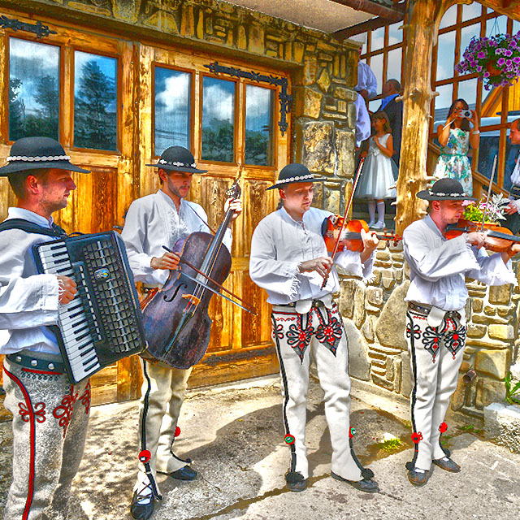
- Obejrzyj fragment filmu: link poniżej. Posłuchaj jak brzmią Gęśliki podhalańskie, charakterystyczny instrument dla kapel góralskich.
https://www.youtube.com/watch?v=SwhHiKRJui8

- Przyjrzyj się elementom stroju góralskiego i przeczytaj ich nazwy .
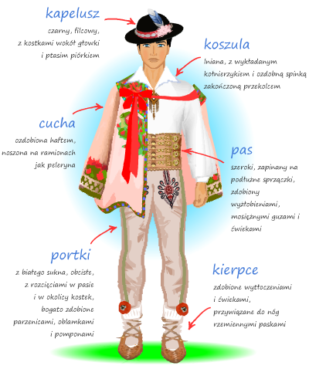
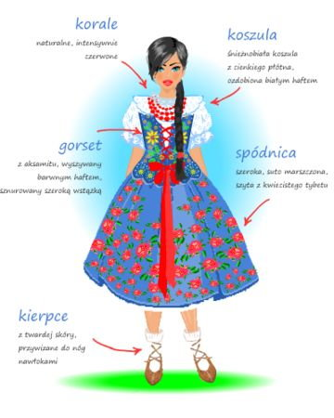

- Na zakończenie zaśpiewaj znaną piosenkę góralską
„W murowanej piwnicy”. Link: https://www.youtube.com/watch?v=b5bcIGo1H3Y

